A instância do Monad para listas é definida da seguinte forma:
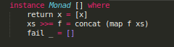

Perceba que return apenas encapsula o parâmetro como uma lista.
Além disso, o fail ignora o parâmetro e retorna uma lista vazia.

Agora o operador (>>=) define-se como:

1. Entregar uma lista (xs) (contexto) para um Functor Monad (f) como parâmetro
2. Aplicar f em todos os elementos de xs (map f xs)
3. Concatenar as possíveis listas resultantes (No caso de uma lista de Functors)

Exemplos:

